Определение поглощения с помощью факторного разложения записи волнового акустического каротажа
Хемраев К.А.
аспирант
Санкт-Петербургский Горный университет, геологоразведочный факультет, Санкт-Петербург, Россия
E-mail: khemraev.ka@gazpromneft-ntc.ru
В работе предлагается способ определения поглощения упругих волн. Упругая волна искажается не только при распространении в породе, но и при распространении в буровом растворе, а также при преломлении на границе буровой раствор-стенка скважины [2]. Чтобы не исказить получаемые оценки поглощения, предлагается выполнить факторное разложение волнового поля, основанного на решении системы линейных уравнений. В сейсморазведке исследованию подобных систем уравнений посвящено достаточное количество работ [1, 4, 5] и известно, что они обладают недостатками, связанными с неединственностью и неустойчивостью решения. На практике решение таких систем в условиях помех зачастую приводит к получению неудовлетворительных результатов.
Предлагаемый способ основан на предположении, что при прохождении волны из скважины в породу и из породы в скважину в одной и той же точке наблюдений, волна претерпевает одинаковые искажения амплитудно-частотных характеристик (АЧХ). Таким образом, рассматривается двухфакторная модель:
, (1)
Где — логарифм амплитудного спектра, зарегистрированного на пункте приема (ПП) сигнала от пункта возбуждения (ПВ); , — фактор условий возбуждения и регистрации в окрестности точек и соответственно; — фактор удаления источник-приемник, характеризующий неупругие свойства пород; — аддитивная помеха. Науке известно об экспоненциальном характере поглощения, поэтому фактор удаления представлен линейной зависимостью от расстояния , где — коэффициент поглощения, — удаление источник приемник.
Тогда задача сводится к решению СЛАУ:
, (2)
Сделанные допущения позволяют сформировать хорошо обусловленную невырожденную матрицу, что делает решение устойчивым к помехам.
Для преломленных волн предположение об инвариантности воздействия среды на волну при возбуждении и регистрации в одной и той же точке наблюдений впервые было сделано авторами работы [3]. Однако использование этого предположения в сейсморазведке затруднено, т.к. источником упругих колебаний там является взрыв/вибратор, приемником — механическое устройство, поэтому качество сейсмической записи во многом зависит от качества заложения заряда во взрывной скважине и сцепления приемника с грунтом. В то же время прибор ВАК находится в относительно однородном буровом растворе, а источником и приемником упругих колебаний являются пьезоэлементы. Поэтому сделанное допущение обоснованно.
В результате разложения волнового поля на факторы (решения СЛАУ) получают характеристику условий возбуждения и регистрации и фактор удаления, характеризующий неупругие свойства породы (рис. 1).
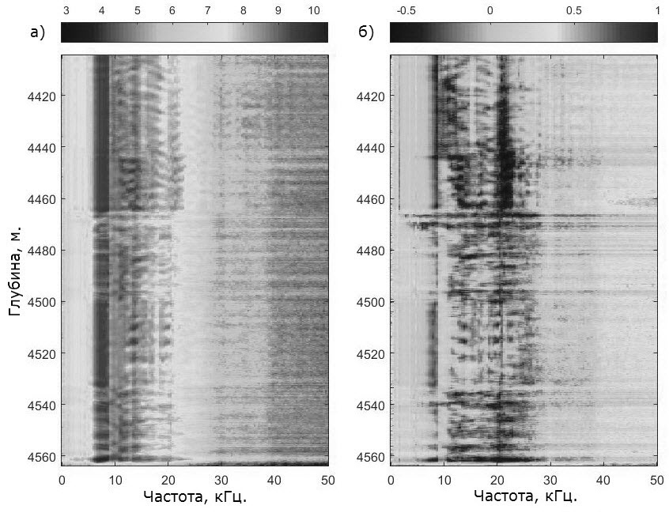
Рис. 1. Результат разложения волнового поля на факторы: а – фактор условий возбуждения и регистрации; б – фактор удаления источник приемник
Поглощение определяется по методу наименьших квадратов как угол наклона фактора удаления в заданном диапазоне частот для каждой глубины измерений. Рассчитанное по полевым материалам поглощение хорошо соотносится с другими методами каротажа.
Литература
- Гольдин С. В., Митрофанов Г. М. Спектрально-статистический метод учета поверхностных неоднородностей в системах многократного прослеживания отраженных волн// Геология и геофизика. 1975. № 6. С. 102-111.
- Денисов М. С. Алгоритм коррекции записи многоканального акустического зонда за искажающее влияние условий возбуждения и регистрации колебаний// Геофизика. 2009. № 2. С. 8-22.
- Крылов С. В., Сергеев В. Н. Свойства головных волн и новые возможности автоматизации их обработки// Геология и геофизика. 1985. № 4. С. 92-102.
- Митрофанов Г.М. Исследование линеаризованной модели для головной волны в связи с задачей обработки данных КМПВ / Г.М.Митрофанов, В.Н.Сергеев // Геология и геофизика. - 1986. - № 8. С. 98-108.
- Wiggins, R.A. Residual analysis as a general linear inverse problem / R.A.Wiggins, K.L.Larner, R.D.Wisecup // Geophysics. - 1976. - vol. 41 (5). – pp. 922-938.

